Нанобиотехнологии и медицина (студенты, аспиранты, молодые ученые).
Задача 6 «Наногеометрия» (базовая).

Объект, представленный на фотографии (слева – вид «спереди», справа – вид в разрезе), получен путем самопроизвольного «сворачивания» биомакромолекулы в растворе. Какая это биомакромолекула? (1 балл)? Каков принцип формирования этой структуры из подобных биомакромолекул (2 балла)? Какие особенности строения этой биомакромолекулы имеют решающее значение для формирования подобной структуры (1 балл)? Назовите и опишите метод синтеза этой биомакромолекулы (1 балл). Для каких целей можно использовать подобные макромолекулярные наноструктуры (1 балл)? Приведите принципиальную схему строения этой макромолекулы, благодаря которой возможно самопроизвольное «сворачивания» из нее в растворе представленного на фотографии объекта (2 балла). Какие еще объекты можно создавать с помощью этой технологии? (1 балл)

Ответ:
Объект, представленный на фотографии (слева – вид «спереди», справа – вид в разрезе), получен путем самопроизвольного «сворачивания» биомакромолекулы в растворе. Какая это биомакромолекула?
Эта биомакромолекула – длинная цепь ДНК, которую скрепляют при помощи коротких синтетических олигонуклеотидов, придавая желаемую форму. Ее цепочки по правилам комплементарности самопроизвольно складываются в нужные структуры, если задана соответствующая первичная последовательность нуклеотидов. Фотография взята с сайта http://www.nanometer.ru/2009/05/14/12422969983764_155293.html, см. также источники 1-5.
Каков принцип формирования этой структуры из подобных биомакромолекул?
Принцип формирования этой структуры – самопроизвольная складывание структуры при взаимодействии различных участков цепочки ДНК по правилам комплементарности, причем происходит самопроизвольная складывание повторяющихся фрагментов определенной длины, одни из которых комплементарны другим. Складывание такой структуры может происходить в растворе самопроизвольно за счет теплового движения молекул или при перемешивании или встряхивании.
Какие особенности строения этой биомакромолекулы имеют решающее значение для формирования подобной структуры
Во-первых, это особенности строения ДНК, а именно способность к образованию двойной спирали, комплементарность и антипараллельность цепей ДНК при формировании двойной спирали ДНК. Во-вторых, это особая первичная последовательность нуклеотидов, обеспечивающее такое взаимодействие цепей ДНК, которое приводит к формированию именно такой пространственной структуры. В данном случае, это особое расположение в составе одной цепи ДНК повторяющихся фрагментов определенной длины, одни из которых комплементарны другим.
Назовите и опишите метод синтеза этой биомакромолекулы.
Создание таких структур возможно при использовании комплекса методов нанобиотехнологий, называемых ДНК-оригами. Собирают эту конструкцию из одной длинной молекулы ДНК, которую скрепляют при помощи коротких синтетических олигонуклеотидов, придавая желаемую форму. В качестве длинной ДНК ученые выбрали ДНК бактериофага М13: это кольцевая одноцепочечная ДНК длиной 7349 нуклеотидов. Сборка шкатулки осуществляется последовательно. Сначала добавляют те олигонуклеотиды, которые помогают сформировать грани. Затем эти грани соединяют друг с другом при помощи другого набора фрагментов ДНК (рисунки 1 и 2). При этом можно «сшить» не все грани, оставив одну (или даже две) в качестве крышки для наношкатулки (рисунок 3). Самое сложное - это правильно подобрать последовательности олигонуклеотидов (это делается при помощи специальной программы для компьютера), остальное происходит "само собой". Рисунки приведены здесь: http://www.nanometer.ru/2009/05/14/12422969983764_155293.html, см. также источники 1-5.
Для каких целей можно использовать подобные макромолекулярные наноструктуры?
Для доставки лекарственных веществ, белков и генетических конструкций в определенные клетки с целью их уничтожения или терапии.
Приведите принципиальную схему строения этой макромолекулы, благодаря которой возможно самопроизвольное «сворачивания» из нее в растворе представленного на фотографии объекта.
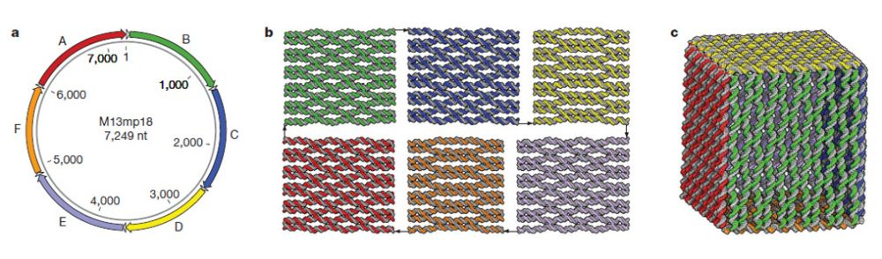
Схема создания наношкатулки. (a) ДНК бактериофага М13; (b) после добавления первой порции олигонуклеотидов формируются прямоугольники боковых граней, (с) которые затем при помощи второй порции олигонуклеотидов собираются в наношкатулку.
Схема взята с сайта:
http://www.nanometer.ru/2009/05/14/12422969983764_155293.html, см. также источники 1-5.
Какие еще объекты можно создавать с помощью этой технологии?
С помощью технологии ДНК-оригами можно создавать самые разнообразные плоские и объемные фигуры, в том числе весьма сложные структуры: смайлики, контур Америки, звездочки [5], дельфины [6], и даже герб Украины [7], ну и конечно вышеописанную коробочку или шкатулку [1,2] и другие объемные структуры [3,4] В скобках указаны источники информации.

Для более подробного ознакомления приводится список источников информации:
- http://www.nanometer.ru/2009/05/14/12422969983764_155293.html
- Andersen ES, Dong M, Nielsen MM, Jahn K, Subramani R, Mamdouh W, Golas MM, Sander B, Stark H, Oliveira CL, Pedersen JS, Birkedal V, Besenbacher F, Gothelf KV, Kjems J. Self-assembly of a nanoscale DNA box with a controllable lid. Nature. 2009 May 7;459(7243):73-6.
- Douglas SM, Marblestone AH, Teerapittayanon S, Vazquez A, Church GM, Shih WM. Rapid prototyping of 3D DNA-origami shapes with caDNAno. Nucleic Acids Res. 2009 Aug;37(15):5001-6.
- Endo M, Sugiyama H. Three-dimensional DNA nanostructures constructed by folding of multiple rectangles. Nucleic Acids Symp Ser (Oxf). 2009;(53):81-2.
- http://www.membrana.ru/articles/inventions/2006/03/17/195400.html
- Andersen ES, Dong M, Nielsen MM, Jahn K, Lind-Thomsen A, Mamdouh W, Gothelf KV, Besenbacher F, Kjems J. DNA origami design of dolphin-shaped structures with flexible tails. ACS Nano. 2008 Jun;2(6):1213-8.
- Kuzyk A, Laitinen KT, Törmä P. DNA origami as a nanoscale template for protein assembly. Nanotechnology. 2009 Jun 10;20(23):235305.

Методические замечания:
- Задача решается в рамках базовых знаний и здравого смысла
- Вопросы можно задать в специальном разделе форума http://www.nanometer.ru/forum/viewforum.php?f=19 или найти ответ самостоятельно (в том числе изучив доступные Вам Лекции на сайте Олимпиады http://www.nanometer.ru/lectures.html?UP=156195 )
- Решение оформляется и отсылается только в электронном виде, как описано в инструкциях к работе с задачами и решениями заочного теоретического тура, приведенных в разделе «Олимпиада» http://www.nanometer.ru/olymp2_o4.html
- Подписывать решения не надо, Ваша фамилия, имя и отчество будут зашифрованы при проверке, идентификация для системы проверки производится по логину и паролю, который Вы вводите при входе на сайт Олимпиады www.nanometer.ru в качестве участника (этот пароль Вы задавали при регистрации и заполнении анкеты участника).

